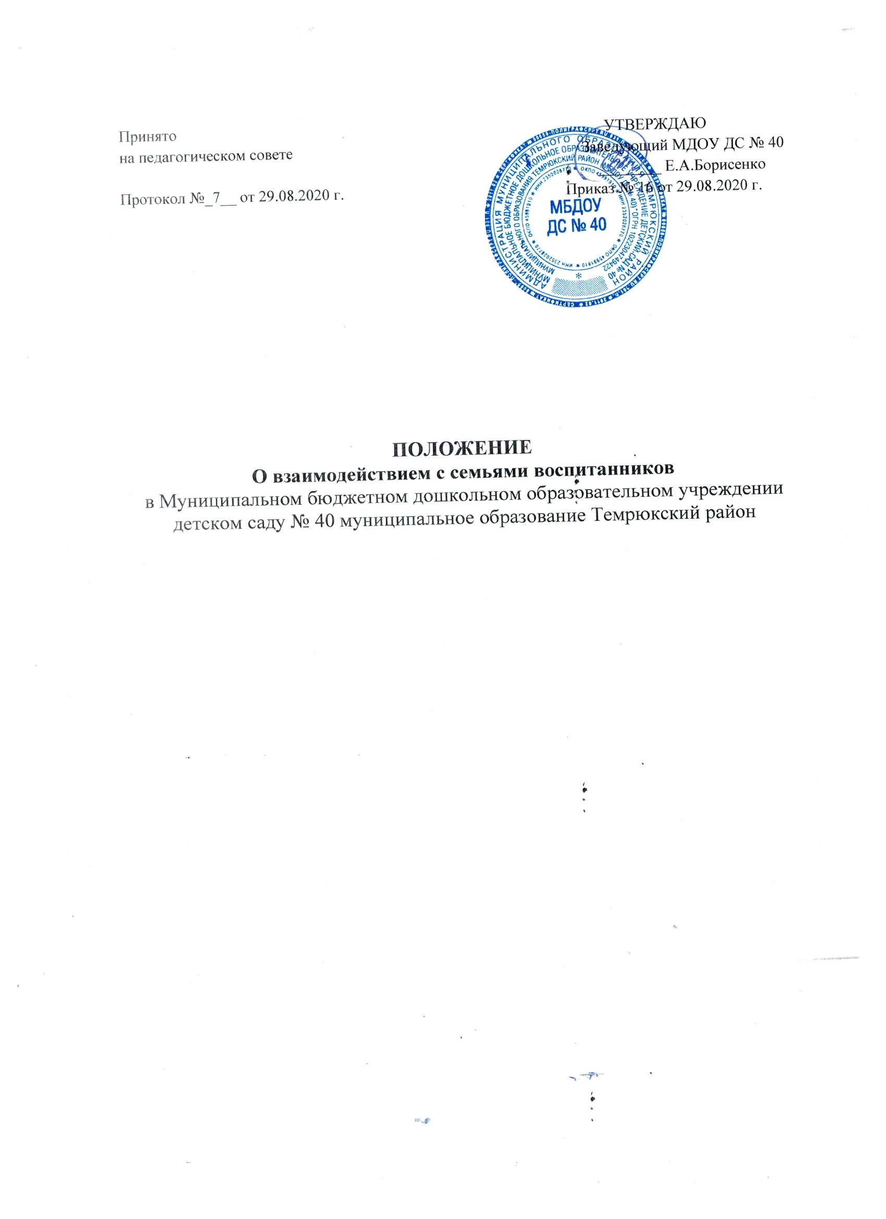

1. Общие положения
1.1. Настоящее Положение разработано в соответствии с Федеральным законом от 29.12.2012 г. № 273-ФЗ «Об образовании в Российской Федерации», Федеральным государственным образовательным стандартом дошкольного образования (Утвержден приказом Министерства образования и науки Российской Федерации от 17 октября 2013 г. № 1155), Уставом МБДОУ ДС КВ № 5.
1.2. Настоящее Положение вводится в целях организации новых форм работы с родителями (законными представителями) воспитанников, вовлечения их в единое пространство детского развития.
1.3. Настоящее Положение определяет концептуальные основы взаимодействия педагогов и родителей, цели, задачи, принципы, механизмы и направления совместной деятельности для обеспечения комплексного подхода к формированию ценностных ориентиров у воспитанников.
1.4. В основе взаимодействия учреждения и семьи лежат сотрудничество, инициатором которого выступают педагоги учреждения.
2. Основные направления, цели и задачи работы
2.1. Основные направления работы: работа с работниками учреждения по организации взаимодействия с семьей, ознакомление педагогов с системой новых форм работы с родителями; повышение педагогической культуры родителей и формирование традиций семейной культуры; изучение опыта семьи с целью выяснения ее возможностей в области формирования ценностных ориентиров; вовлечение родителей в деятельность учреждения, совместная работа по обмену опытом.
2.2. Цели взаимодействия: сплочение родителей и педагогов учреждения; формирование единых ориентиров у детей дошкольного возраста.
2.3.Основные задачи работы:
- установление партнерских отношений с семьей каждого воспитанника;
- создание атмосферы взаимопонимания, общности интересов, эмоциональной взаимной поддержки;
- активизация и обогащение воспитательных умений родителей, поддержка их уверенности в собственных педагогических возможностях;
- выработка общих взглядов и педагогических установок на воспитание ценностных ориентиров у детей дошкольного возраста средствами приобщения воспитанников к традиционной культуре;
- выявление эффективных форм сотрудничества с родителями воспитанников и повышение эффективности взаимодействия родителей и педагогов в области формирования базиса личностной культуры детей;
- гармонизация детско-родительских взаимоотношений, оказание помощи в организации семейного досуга;
- повышение правовой грамотности родителей в области защиты прав и достоинств ребенка;
- повышение педагогической компетентности и воспитательной культуры родителей по всем фундаментальным основам воспитания: физического, социально-коммуникативного, художественно- эстетического, познавательного, речевого, технического развития воспитанников; - создание условий для обмена педагогическим и семейным опытом, установления дружеских взаимоотношений семей.
3. Основные принципы работы учреждения
3.1. Планирование работы по взаимодействию учреждения с семьями воспитанников строится в соответствии с принципами.
3.2. Основные принципы работы учреждения:
- функционирование его как открытой системы;
- активное вовлечение родителей воспитанников в образовательный процесс с использованием современных технологий и интерактивных методов взаимодействия учреждения и семьи;
- понимание, признание и принятие ребенка и его семьи;
- приоритет культурологического подхода к определению целей и содержанию воспитания детей;
- переориентация педагогов с передачи знаний, умений и навыков на формирование ценностных ориентаций и воспитание отношений, способствующих более продуктивному их усвоению;
- формирование ценностно-смысловых ориентаций (доброта, красота, познание, здоровый образ жизни), морально-эстетических ценностей, идеалов художественного вкуса и творческой самореализации, приобщение детей и их семей к традиционной культуре;
- организация развивающего взаимодействия детей со взрослыми (родителями и педагогами) и другими детьми (в разно- и одновозрастном коллективах);
- тактичность и соблюдение прав родителей на осуществление ведущей роли в воспитании и образовании ребенка и понимание неизбежной субъективности точки зрения педагога;
- личностно-ориентированный подход и правила «педагогики ненасилия»; принцип доступности (каждый желающий может участвовать в мероприятиях, коллективных делах) и открытость (сайт учреждения); принцип доброжелательности всех участников содружества;
- принцип добровольности (в процессе реализации задач и содержания образовательной программы учреждения не допускается никакого принуждения).
4. Организация работы
4.1. Разрабатывается план работы по организации взаимодействия учреждения с семьями воспитанников на учебный год, который утверждает Педагогический совет учреждения. Его содержание определяется задачами, стоящими перед учреждением и конкретными условиями ее работы.
4.2. Организация взаимодействия учреждения и семьи предполагает следующие этапы работы:
- изучение семьи с целью выяснения ее возможностей по воспитанию детей;
- группировка семей по принципу возможности их нравственного потенциала для воспитания своего ребенка, других детей группы;
- составление программы совместных действий педагога и родителей; анализ промежуточных и конечных результатов их совместной воспитательной деятельности.
4.3. Требования к организации взаимодействия учреждения и семьи:
- целенаправленность (каждое мероприятие направлено на достижение конкретной цели по предупреждению типичных ошибок родителей);
- планомерность и систематичность (непрерывность, последовательное усложнение и расширение круга проблем, комплексный подход в формировании системы ценностных ориентиров и развитию личности ребенка);
- конкретный и дифференцированный подход (учет различия в системе общечеловеческих и традиционных для той или иной культуры, нации или религии ценностей).
4.4. Общепедагогические и специфические условия к организации взаимодействия учреждения и семьи:
- сочетание индивидуального подхода к каждой семье с организацией работы со всеми родителями группы;
- взаимосвязь разных форм работы с родителями;
- одновременное влияние на родителей и детей, позволяющее сформировать ценностно-ориентированные отношения;
- обеспечение в работе с родителями определенной последовательности, системы согласования личных, индивидуальных и общественных, общечеловеческих ценностей;
- учет своеобразия условий жизни и ценностей каждой семьи, возраста родителей, уровня подготовленности к решению вопросов воспитания на основе приобщения детей к ценностям традиционной культуры;
- ценностно-ориентированный характер взаимоотношений работников учреждения с родителями:
- доверие во взаимоотношениях между педагогами и родителями;
- соблюдение такта, чуткости, отзывчивости по отношению к родителям.
4.5. Методы и формы организации взаимодействия с родителями:
- посещение семей на дому;
- анкетирование;
- наглядная пропаганда педагогических знаний;
- активные родительские собрания (показ занятий-бесед, обсуждение увиденного и ранжирование своих впечатлений, выработка общих ценностных установок, раздача памяток по теме собрания);
- консультации, инструктажи, папки-передвижки;
- семинары-практикумы;
- презентации опыта работы;
- дни открытых дверей (открытые просмотры образовательной деятельности);
- круглые столы;
- деловые игры;
- тренинги;
- почта доверия;
- семейные проекты;
- творческие проекты;
- тематические выставки художественного творчества;
- фестивали, конкурсы;
- родительский университет;
- вечера вопросов и ответов (концентрированная педагогическая информация по самым разнообразным вопросам, в том числе и по формированию ценностных установок детей);
- совместные праздники, досуги, развлечения, спектакли.
4.6. Организация методической работы с педагогами: семинары-практикумы, консультации для педагогов (подготовка и проведение родительских собраний, повышение активности родителей и формирование ценностно-ориентированного общения детей и взрослых в семье и детском саду, рекомендации по подготовке и проведению нетрадиционных форм работы с родителями, современные методики воспитания и обучения детей).
4.7. Методы и приемы сотрудничества учреждения с семьей:
- методы активизации: выявление и формирование запроса родителей, поиск форм и методов реализации, корректировки;
- методы организации совместной деятельности (планирование, организация и контроль);
- методы формирования рефлексии (самоанализ и самооценка, коллективное обсуждение результатов сотрудничества, экспертная оценка).
4.8. Внутреннее и внешнее взаимодействие учреждения и семьи.
4.8.1. Внутреннее взаимодействие - активное взаимодействие всех участников образовательного процесса в учреждении, формирование партнерского сообщества работников, детей и их родителей. Условия внутреннего взаимодействия:
- создание в учреждении атмосферы общности интересов педагогов и родителей, их эмоциональной взаимной поддержки;
- переориентация педагогов во взаимоотношениях с родителями с назиданий и поучений на партнерство и поддержку их педагогических возможностей, взаимопроникновение в проблемы друг друга;
- соблюдение принципа единства воспитательных воздействий учреждения и семьи;
- тактичность и соблюдение прав родителей на осуществление ведущей роли в воспитании и образовании ребенка и понимание неизбежной субъективности точки зрения педагога.
4.8.2. Внешнее взаимодействие - взаимодействие детско-родительского и педагогического коллектива учреждения с общественными и социальными структурами: Общеобразовательной школой, городским домом культуры, музыкальной школой, краеведческим музеем, другими дошкольными учреждениями.
5. Контроль
5.1. Контроль за организацией взаимодействия учреждения с семьями воспитанников осуществляется заведующим и старшим воспитателем.
5.2. Координатором внутренних и внешних взаимодействий учреждения и развития партнерства является Совет учреждения - постоянный коллегиальный орган управления, в состав которого избираются работники учреждения, родители, представители Учредителя. Совет учреждения имеет полномочия:
- определение основных направлений развития учреждения;
- организация работы по защите прав и интересов участников образовательного процесса;
- контроль над соблюдением надлежащих условий обучения, воспитания и труда в учреждении,
- сохранения и укрепления здоровья воспитанников и работников; - поддержка общественных инициатив по совершенствованию и гармоничному развитию воспитанников;
- участие в рассмотрении конфликтных ситуаций между участниками образовательного процесса в случаях, когда это необходимо.
6. Критерии оценки эффективности работы учреждения с семьей
6.1. Разработанные в учреждении критерии оценки эффективности взаимодействия с семьей включают:
- изменение характера вопросов родителей к воспитателям, заведующему учреждением, как показатель роста педагогических интересов, знаний о воспитании детей в семье, желание их совершенствовать;
- рост посещаемости родителями мероприятий по педагогическому просвещению, стремление родителей анализировать собственный опыт и опыт других родителей;
- изменение микроклимата в неблагоприятных семьях в положительную сторону;
- проявление родителями осознанного отношения к воспитательной деятельности, стремление к пониманию ребенка, анализу своих достижений и ошибок;
- использование родителями педагогической литературы;
- участие родителей в конкурсах, фестивалях, праздниках, развлечениях, выставках, организуемых в учреждении;
- положительное общественное мнение родителей о воспитании дошкольников в учреждении.
7. Документация
7.1. В перечень документации включены:
- планы работы с родителями по учреждению на учебный год;
- протоколы групповых родительских собраний;
- конспекты мероприятий;
- отчеты о педагогов о проведенных педагогических наблюдениях, диагностических исследованиях, анкетировании с выводами, мониторинге;
- протоколы заседаний Совета учреждения.
7.2. Документация хранится в течение 3 лет.

